**24 Меню и панели инструментов**

Задание 1. Выполнить упражнения 3 и 4 из лабораторной работы №2 учебного пособия: Осипов Н.А. Разработка Windows приложений на C#.

Листинг программы:

namespace _1 {

public partial class Form1 : Form {

public Form1() {

InitializeComponent();

}

private void toolStripButton1_Click(object sender, EventArgs e) {}

private void Form1_Load(object sender, EventArgs e) {}

private void toolStrip1_ItemClicked(object sender, ToolStripItemClickedEventArgs e) {}

}

}

Анализ результатов:

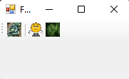

Рисунок 1.1 – Результат работы программы

Задание 2. Выполнить лабораторную работу №3 из учебного пособия: Осипов Н.А. Разработка Windows приложений на C#.

Листинг программы:

namespace _2

{

public partial class Form1 : Form

{

public Form1()

{

InitializeComponent();

spData.Text = Convert.ToString(System.DateTime.Today.ToLongDateString());

}

private void spWin_Click(object sender, EventArgs e)

{

spWin.Text = "Windows is cascade";

spWin.Text = "Windows is horizontal";

}

private void spData_Click(object sender, EventArgs e)

{

}

}

}

Анализ результатов:

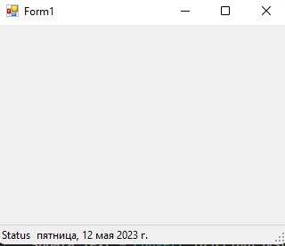

Рисунок 1.2 – Результат работы программы